

INFORME DE AUDITORIA GRUPO DE RACIONALIZACIÓN DE TRÁMITES

Periodo: Enero – Julio de 2015

Oficina de Control Interno  
Bogotá, Septiembre 2015

Periodo X

INFORME DE AUDITORIA - EVALUACIÓN A LA GESTIÓN

GRUPO DE RACIONALIZACIÓN DE TRÁMITES

De acuerdo con lo establecido en el Programa de Auditoria para la vigencia 2015, a continuación se presenta el Informe de la Auditoría de Gestión realizada al Grupo de Racionalización de Trámites en el periodo enero - julio de 2015.

Para mayor ilustración y análisis de los resultados se adjunta Matriz en Excel, que contiene la evaluación cuantitativa y cualitativa de los componentes de: Presupuesto, Pqrsd, Logro de Metas, Plan de Mejoramiento, Indicadores y Riesgos.

Se aclara que aunque el alcance de la auditoria se definió hasta el mes de julio, en la matriz se enuncian los avances de las metas hasta el mes de septiembre. A continuación se presenta Informe Ejecutivo con el desarrollo de los aspectos antes enunciados:

**1.- PRESUPUESTO**

*En este aspecto se tomó como referente la ejecución presupuestal directamente relacionada con el proyecto de inversión denominado “MEJORAMIENTO FORTALECIMIENTO DE LA CAPACIDAD INSTITUCIONAL PARA EL DESARROLLO DE POLÍTICAS PUBLICAS. NACIONAL”, el cual reporta en el mes de agosto en el aplicativo SPI, el siguiente comportamiento a julio de 2015:*

|  |  |  |  |  |  |  |  |  |  |  |  |
| --- | --- | --- | --- | --- | --- | --- | --- | --- | --- | --- | --- |
| Vigencia | Solicitado | | Inicial | | Vigente | | Compromiso | | | Obligación | Pago |
| 2015-Jul | 5.930.000.000 | | 2.430.000.000 | | 6.211.001.500 | | 4.191.927.796 | | | 2.221.674.569 | 2.180.606.197 |
| **Financiero** | | ***35.77%*** | **Físico** | ***79.00%*** | | **Gestión** | | ***72.00%*** |

Los recursos vigentes de $ 6.211.001.500 se discriminan de la siguiente manera: Recursos provenientes de la Escuela Superior de Administración Pública “ESAP” $ 3.500.000.000, Recursos Nación $ 2.430.000.000 y Recursos de la Agencia Española de Cooperación Internacional para la ejecución “AECID” $ 281.001.500.

En desarrollo del Proyecto de Inversión antes enunciado, el Grupo de Racionalización de Trámites se encuentra ejecutando los siguientes contratos:

**Fuente: Grupo de Gestión Financiera**

Con base en la anterior información y lo reflejado en la matriz adjunta al informe, el avance de la ejecución presupuestal al mes de julio es del **100%.**

De otra parte, a continuación se presenta cuadro resumen de la gestión que ha venido adelantado el Departamento para la consecución de recursos de Cooperación Internacional y su estado actual:

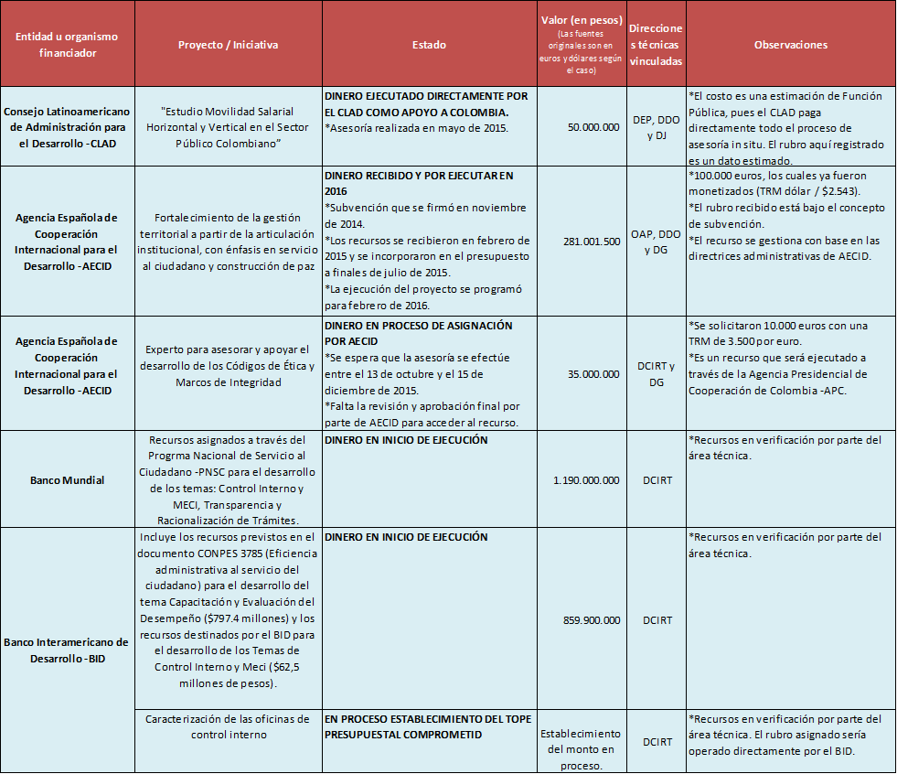

**Fuente: Gestión Internacional- Función Pública – Corte Septiembre 2015**

Es de anotar que desde la Subdirección (Gestión Internacional), se informa que teniendo en cuenta que el seguimiento consolidado de estas fuentes de financiación se comenzó a implementar hasta este año, algunos recursos están siendo validados por las Direcciones Técnicas con las diferentes agencias y entidades que han vinculado al Departamento como beneficiario, por lo tanto el anterior cuadro es un referente inicial para dicho seguimiento.

**2.- PETICIONES, QUEJAS, RECLAMOS Y DENUNCIAS**



El Grupo de Racionalización de trámites reporta una calificación del 82.89% en la gestión de las Peticiones, Quejas, Reclamos, Sugerencias y Denuncias al mes de julio de 2015.

Frente a la oportunidad en el trámite de las peticiones, se observó una disminución de tres (3) respuestas emitidas fuera de los términos de ley de enero a julio de 2015 (13), comparadas con la evaluación del mismo periodo en el año 2014 (16). **Por lo anterior, se sugiere fortalecer los controles y acciones establecidas para así lograr dar respuesta al 100% de todas las solicitudes dentro de los términos de ley.**

De otra parte, revisado el aplicativo ORFEO (Reporte por tema No. 16), esta Oficina pudo evidenciar que el tema más consultado por los ciudadanos en ésta dependencia es Política de Racionalización de Tramites.

**3.- LOGRO DE METAS**

El Sistema de Gestión Institucional “SGI” reporta al mes de julio avance del 50.51%, porcentaje registrado en la matriz anexa. Es de aclarar que frente a lo planeado (53.84%), el avance con relación al 100%, es del 93.81%.

A continuación se relacionan los Proyectos formulados por el área y los comentarios por parte de la Oficina de Control Interno frente a cada uno de ellos:

**Proyecto Gestión de la política de racionalización de trámites** (avance 51,97%)

1. *100% de avance de las actividades planeadas para el mantenimiento e identificación de las funcionalidades a implementar en el SUIT.:* Se evidenció la realización de iteraciones y controles de cambios, así como la realización de capacitaciones. Meta en ejecución.
2. *Gestión de la inscripción de trámites y OPAs en el SUIT de 246 Instituciones priorizadas (rango de 0% - 39% del índice de avance de inscripción):* Se realizó la inscripción de 5,154 trámites u otros procedimientos en el SUIT y la actualización de 1,085 registros. **Se recomienda registrar los avances en el SGI, en los términos en que se formula la meta,** **lo anterior por cuanto no se evidenció en el aplicativo en mención el número de entidades a las cuales corresponde el avance reportado.**

Es de aclarar que con ocasión de la revisión al informe de auditoría preliminar, el Grupo de Racionalización de Trámites en el mes de octubre, acogió la sugerencia por parte de la Oficina de Control Interno.

1. *162 informes realizados y enviados de evaluación sobre las estrategias de racionalización de las instituciones del orden nacional, 32 departamentos y 32 capitales de departamento cada cuatrimestre:* El área reporta la realización de 226 informes y el ajuste en las actividades, con el fin de cambiar la periodicidad de los informes (de cuatrimestral a semestral). Este cambio no se observa de manera específica en la definición de la meta, en el SGI. **Es importante que al ajustar una meta, se conserve la consistencia de la misma, desde su definición. Si en este caso los informes ya no son cuatrimestrales, si no semestrales, esto debe reflejarse, desde la redacción de la meta.**
2. *Asesorar y brindar asistencia técnica en la racionalización, simplificación y automatización del 10% de los trámites del plan nacional de desarrollo*: En el mes de septiembre, el área gestiona el cambio de la meta por: "Asesorar y brindar asistencia técnica en la racionalización, simplificación y automatización de 100 trámites". En el Sistema SGI, el área anota que este cambio es en razón a que el Departamento asumió el compromiso con la Presidencia de la República de racionalizar 800 trámites (hasta 2018), y que la justificación para la meta se asocia al número de trámites a racionalizar en el año 2015 (100).

**Es importante se tenga en cuenta realizar el ajuste en el aplicativo SGI, previo al registro de los avances correspondientes al mes de septiembre.**

1. *Un documento con las cadenas de trámites identificadas a partir de la información del SUIT:*Esta meta inicio su ejecución en julio, a la fecha del presente seguimiento se evidenció la suscripción de un contrato para el apoyo en el cumplimiento de la misma. El Plan de trabajo se encuentra en los archivo del Grupo de Trámites, **sin embargo no es de fácil identificación por cuanto el mismo, no se encuentra titulado. Por lo anterior se sugiere que en los planes de trabajo se registre el titulo acorde con el objetivo del contrato - en este caso Cadenas de Trámites.**

Con ocasión de la revisión al informe de auditoría preliminar, el Grupo de Racionalización de Trámites realizó corrección en el documento colocando el título correspondiente, en armonía con el objeto del contrato 084 de 2015 por parte del contratista.

**Proyecto Política de racionalización de trámites** (avance 35,6%)

1. *Una Metodología diseñada de análisis de costos administrativos aplicada a los trámites:* **Esta Oficina evidenció la suscripción de un contrato para apoyo en la ejecución de esta meta. En la carpeta del contrato se observa inconsistencia en el primer informe de actividades, en el sentido de que el objeto del contrato no concuerda con la información de actividades (el objeto en este informe corresponde a otro contrato). De acuerdo con aclaración del Coordinador de Trámites la inconsistencia anterior, se presentó porque el área suministró el formato a la contratista, con el contenido de otro contrato.**

**Por lo anterior es importante hacer la aclaración correspondiente en la carpeta del contrato.**

En la revisión al informe de auditoría preliminar, el Grupo de Racionalización de Trámites, realizó ajuste al contenido del informe de actividades del contratista por cuanto el modelo que se había tomado no correspondía con el contrato 105/2015.

1. *Una metodología diseñada para la racionalización de trámites de alto impacto:* En el mes de septiembre se solicita modificación de la meta por “Propuesta de racionalización de trámites de alto impacto”, teniendo en cuenta que su gestión depende de la ejecución de los recursos por parte del DNP de acuerdo con las obligaciones del Conpes 3785 de 2013.

**Se sugiere tener presente el ajuste de la meta y las fechas de las actividades en el aplicativo SGI para el mes de septiembre.**

1. *Un documento de diseño de la evaluación de la política de racionalización (consultoría de evaluación de política):* En el mes de septiembre se solicita modificación de la meta por: “Términos de referencia elaborados sobre la consultoría para la evaluación de la política de Racionalización de Trámites”, esto teniendo en cuanta que la gestión depende de la ejecución de los recursos por parte del DNP de acuerdo con las obligaciones del Conpes 3785 de 2013.

**Se sugiere tener presente el ajuste de la meta y las fechas de las actividades en el aplicativo SGI para el mes de septiembre.**

1. *Un proyecto de Decreto 4669 de 2005 modificado***:** El área reporta elaboración de documento para identificar puntualmente los cambios realizados. Meta en ejecución.

**Importante especial atención al compromiso, logro que se pretende, vs. tiempo pendiente para el plazo de cumplimiento.**

1. *Un plan de trabajo con el Gobierno Mexicano -COFEMER y el Gobierno del Perú para intercambiar experiencias en racionalización de trámites:* La Dependencia solicitó la eliminación de la meta en septiembre, debido a que por aspectos procedimentales y protocolarios no se ha avanzado como se tenía planteado.

Resulta necesario anotar que durante el ejercicio de la Auditoria se evidenció en el mes de septiembre, la modificación de algunas metas y actividades en los proyectos del Grupo de Racionalización de Trámites. Se recomienda hacia futuro en el ejercicio de la planeación tener en cuenta al establecer los proyectos los factores externos (colocación de recursos financieros y decisiones de otras entidades) que pudieran llegar a impedir el cumplimiento de los objetivos propuestos. Lo anterior en razón a que algunos cambios realizados a las metas y actividades se dieron por los factores antes enunciados.

De otra parte se recomienda respecto de la denominación de los proyectos, procurar clara diferenciación entre los mismos. Indicar de manera sintética en el título, aquello que se quiere hacer.

Los títulos de los proyectos definidos por el área “Gestión de política de racionalización de trámites” y “Política de racionalización de trámites”, en principio parecieran referirse a la misma gestión.

Al mes de octubre quedaron registrados los ajustes solicitados por parte del Grupo de Racionalización de Tramites en el Sistema de Gestión Institucional – SGI.

**4.- PLAN DE MEJORAMIENTO**



El Grupo de Racionalización de Trámites no reporta hallazgos abiertos en el plan de mejoramiento institucional, ni en el plan suscrito con la Contraloría General de la República, por lo que la matriz arroja una calificación del 100%, en razón a que la dependencia no tiene hallazgos abiertos.

**5.- INDICADORES**

El Grupo de racionalización de trámites no definió indicadores de gestión en la vigencia 2015. Sin embargo se establecen mediciones a través de la Herramienta SUIT.

**6.- RIESGOS**

Se registra el seguimiento mensual a los riesgos asociados al proceso a través del Sistema de Planeación Institucional – SGI.

Para el riesgo “Incumplimiento de los términos de respuesta a las peticiones hechas al DAFP” se establecio el control definido como “Control de Términos”, sin enbargo aún se evidencian respuestas a peticiones fuera de los terminos de ley.

Aunque se han establecido controles para el manejo de las PQRS, de enero a julio se observan 13 radicados resueltos fuera de los términos legales, menos que los reportados en el mismo periodo de la vigencia 2014 (16).

**Con base en lo anterior se observa que el riesgo se ha materializado, razón por la cual se hace necesario revisar nuevamente los controles establecidos en los riesgos y elaborar plan de contingencia, tal como lo establece la Política de Administración del Riesgo consignada en calidad-dafp. Adicional a lo anterior, debe fortalecerse los procesos de autoevaluación y seguimientos realizados por el área.**

Para concluir este informe se presenta a continuación de manera consolidada los resultados antes enunciados y los cuales se encuentran soportados en la matriz anexa:





LUZ STELLA PATIÑO JURADO

Jefe Oficina de Control Interno

Elaboró: Aura Inés Rodríguez – Esneda Gamboa

Auditoras de la Oficina de Control Interno

Anexo Matriz de Evaluación en Excel, que contiene de manera detallada los ítems evaluados por la Oficina de Control Interno.